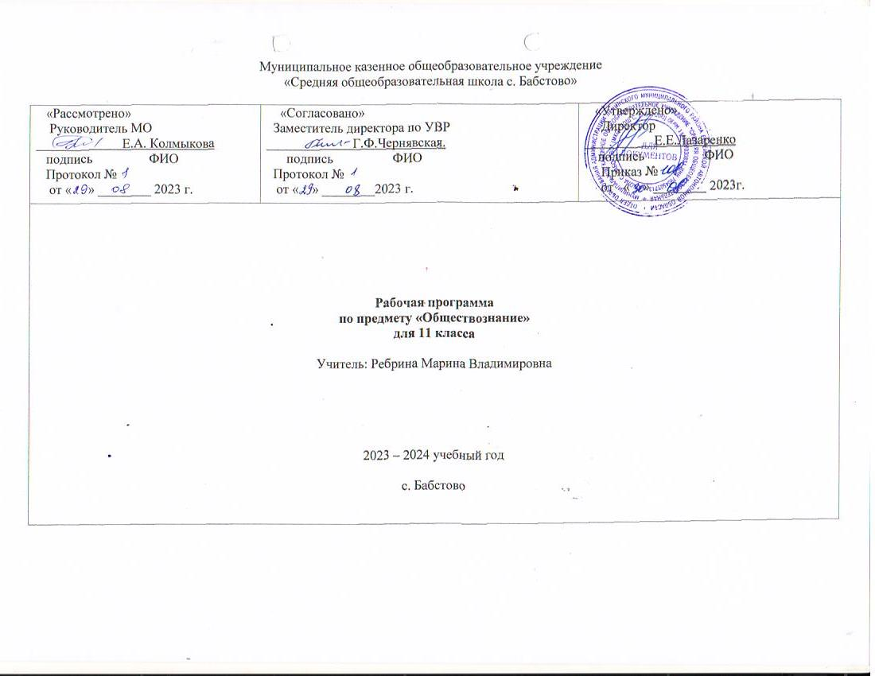
Данная рабочая программа составлена на основе основной общеобразовательной программы основногообщего образования. Рабочая программа соответствует структуре учебников: «Обществознание. 11 класс: учеб. для общеобразовательных учреждений», под. ред. Л.Н. Боголюбова, А.Ю, Лазебниковой, 2021 г
Место предмета в базисном учебном плане.
На изучение обществознания в 11 классе согласно федеральному базисному учебному плану отводится 2 часа в неделю. Таким образом, всего 68 часов.

Планируемые результаты11 класс.
Личностными результатами освоения программы являются:
• российскую гражданскую идентичность, патриотизм, уважение к своему народу, чувства ответственности перед Родиной, гордости за свой край, свою Родину, прошлое и настоящее многонационального народа России, уважение государственных символов (герб, флаг, гимн);
• гражданскую позицию как активного и ответственного члена российского общества, осознающего свои конституционные права и обязанности, уважающего закон и правопорядок, обладающего чувством собственного достоинства, осознанно принимающего традиционные национальные и общечеловеческие гуманистические и демократические ценности;
• готовность к служению Отечеству, его защите;
• сформированность мировоззрения, соответствующего современному уровню развития науки и общественной практики, основанного на диалоге культур, а также различных форм общественного сознания, осознание своего места в поликультурном мире;
• сформированность основ саморазвития и самовоспитания в соответствии с общечеловеческими ценностями и идеалами гражданского общества; готовность и способность к самостоятельной, творческой и ответственной деятельности;
• толерантное сознание и поведение в поликультурном мире, готовность и способность вести диалог с другими людьми, достигать в нем взаимопонимания, находить общие цели и сотрудничать для их достижения;
• навыки сотрудничества со сверстниками, детьми младшего возраста, взрослыми в образовательной, общественно полезной, учебно-исследовательской, проектной и других видах деятельности;
• нравственное сознание и поведение на основе усвоения общечеловеческих ценностей;
• готовность и способность к образованию, в том числе самообразованию, на протяжении всей жизни; сознательное отношение к непрерывному образованию как условию успешной профессиональной и общественной деятельности;
• эстетическое отношение к миру, включая эстетику быта, научного и технического творчества, спорта, общественных отношений;
• принятие и реализацию ценностей здорового и безопасного образа жизни, потребности в физическом самосовершенствовании, занятиях спортивно оздоровительной деятельностью, неприятие вредных привычек: курения, употребления алкоголя, наркотиков;
• бережное, ответственное и компетентное отношение к физическому и психологическому здоровью, как собственному, так и других людей, умение оказывать первую помощь;
• осознанный выбор будущей профессии и возможностей реализации собственных жизненных планов; отношение к профессиональной деятельности как возможности участия в решении личных, общественных, государственных, общенациональных проблем;
• сформированность экологического мышления, понимания влияния социально-экономических процессов на состояние природной и социальной среды; приобретение опыта эколого-направленной деятельности;
• ответственное отношение к созданию семьи на основе осознанного принятия ценностей семейной жизни.

Метапредметными результатами освоения программы являются:
• умение самостоятельно определять цели деятельности и составлять планы деятельности; самостоятельно осуществлять, контролировать и корректировать деятельность; использовать все возможные ресурсы для достижения поставленных целей и реализации планов деятельности; выбирать успешные стратегии в различных ситуациях;
• умение продуктивно общаться и взаимодействовать в процессе совместной деятельности, учитывать позиции других участников деятельности, эффективно разрешать конфликты;
• владение навыками познавательной, учебно-исследовательской и проектной деятельности, навыками разрешения проблем; способность и готовность к самостоятельному поиску методов решения практических задач, применению различных методов познания;
• готовность и способность к самостоятельной информационно-познавательной деятельности, владение навыками получения необходимой информации из словарей разных типов, умение ориентироваться в различных источниках информации, критически оценивать и интерпретировать информацию, получаемую из различных источников;
• умение использовать средства информационных и коммуникационных технологий в решении когнитивных, коммуникативных и организационных задач с соблюдением требований эргономики, техники безопасности, гигиены, ресурсосбережения, правовых и этических норм, норм информационной безопасности;
• умение определять назначение и функции различных социальных институтов;
• умение самостоятельно оценивать и принимать решения, определяющие стратегию поведения, с учетом гражданских и нравственных ценностей;
• владение языковыми средствами – умение ясно, логично и точно излагать свою точку зрения, использовать адекватные языковые средства;
• владение навыками познавательной рефлексии как осознания совершаемых действий и мыслительных процессов, их результатов и оснований, границ своего знания и незнания, новых познавательных задач и средств их достижения.

Предметными результатами освоения программы являются:
• сформированность знаний об обществе как целостной развивающейся системе в единстве и взаимодействии его основных сфер и институтов;
• владение базовым понятийным аппаратом социальных наук;
• владение умениями выявлять причинно-следственные, функциональные, иерархические и другие связи социальных объектов и процессов;
• сформированность представлений об основных тенденциях и возможных перспективах развития мирового сообщества в глобальном мире;
• сформированность представлений о методах познания социальных явлений и процессов;
• владение умениями применять полученные знания в повседневной жизни, прогнозировать последствия принимаемых решений;
• сформированность навыков оценивания социальной информации, умений поиска информации в источниках различного типа для реконструкции недостающих звеньев с целью объяснения и оценки разнообразных явлений и процессов общественного развития.
Содержание курса (11 класс)
Введение в курс «Обществознание 11 класс».
Что мы уже знаем и умеем. Чем мы будем заниматься в новом учебном году. Наметить перспективу совершенствования умений и навыков в процессе учебной деятельности. Определить основные требования к результатам обучения и критерии успешной работы учащихся.
Экономическая жизнь общества.
Роль экономики в жизни общества. Экономика как подсистема общества. Экономика и уровень жизни. Экономика и социальная структура общества. Экономика и политика.
Экономика: наука и хозяйство. Что изучает экономическая наука. Экономическая деятельность и ее измерители.
Экономический рост и развитие. Экстенсивный и интенсивный экономический рост. Факторы экономического роста. Экономическое развитие. Экономические циклы. Причины циклического развития.
Рыночные отношения в экономике. Рынок в жизни общества. Рыночная экономика. Законы спроса и предложения. Рыночные структуры. Конкуренция и монополия. Современная рыночная система.
Фирма в экономике. Факторы производства. Экономические и бухгалтерские издержки и прибыль. Постоянные и переменные издержки производства. Налоги, уплачиваемые предприятиями.
Правовые основы предпринимательской деятельности. Организационно-правовые формы предпринимательства. Как открыть свое дело.
Слагаемые успеха в бизнесе. Источники финансирования бизнеса. Основные принципы менеджмента. Основы маркетинга.
Экономика и государство. Экономические функции государства. Какой инструмент регулирования экономики выбрать? Денежно-кредитная (монетарная) политика. Бюджетно-налоговая (фискальная) политика. Нужна ли рынку помощь государства?
Финансы в экономике. Банковская система. Другие финансовые институты. Инфляция: виды, причины и последствия инфляции.
Занятость и безработица. Рынок труда. Причины и виды безработицы. Государственная политика в области занятости.
Мировая экономика. Что такое государственная экономика. Международная торговля. Государственная политика в области международной торговли. Глобальные проблемы экономики.
Экономическая культура. Экономическая культура: сущность и структура. Экономические отношения и интересы. Экономическая свобода и социальная ответственность. Связь экономической культуры и деятельности. Рациональное поведение участников экономической деятельности.
Социальная сфера.
Социальная структура общества. Многообразие социальных групп. Социальное неравенство. Социальная стратификация. Социальные интересы.
Социальные нормы и отклоняющееся поведение. Социальный контроль. Преступность.
Нации и межнациональные отношения. Что объединяет людей в нацию. Россия – многонациональное общество и единый народ. Межнациональные конфликты и пути их преодоления. Пути межнационального сближения. Национальная политика в России.
Семья и быт. Семья как социальный институт. Семья в современном обществе. Бытовые отношения. Дом, в котором мы живем.
Гендер – социальный пол. Гендерные стереотипы и роли. Гендер и социализация. Гендерные отношения в современном обществе.
Молодежь в современном обществе. Молодежь как социальная группа. Развитие социальных ролей в юношеском возрасте.
Демографическая ситуация в современной России. Изменение численности населения России. Возрастной состав населения России. Рождаемость и смертность. Миграция.
Политическая жизнь общества.
Политика и власть. Политическая деятельность и общество. Политическая сфера и политические институты. Политические отношения. Политическая власть.
Политическая система. Структура и функции политической системы. Государство в политической системе. Политический режим. Демократические перемены в России.
Гражданское общество и правовое государство. Сущность правового государства. Местное самоуправление.
Демократические выборы. Избирательная система. Типы избирательных систем. Избирательная кампания.
Политические партии и партийные системы. Понятие политической партии и движения. Типология и функции политических партий. Типы партийных систем.
Политическая элита и политическое лидерство. Роль политического лидера. Типы лидерства.
Политическое сознание. Обыденное и теоретическое сознание. Что такое идеология. Современные политические идеологии. Роль идеологии в политической жизни. Политическая психология. СМИ и политическое сознание.
Политическое поведение. Многообразие форм политического поведения. Политический терроризм. Регулирование политического поведения.
Политический процесс и культура политического участия. Сущность и этапы политического процесса. Политическое участие. Политическая культура.
Заключение.
Взгляд в будущее. Общество перед лицом угроз и вызовов 21 века. Возможная альтернатива. Постиндустриальное (информационное) общество.

Учебный план (11 класс)

№ | Наименование раздела | Количество часов | Контр. и провер.  работы | Проектная деятельность
1 | Введение в курс «Обществознание 11 класс». | 1
2 | Экономическая жизнь общества. | 26 | 1
3 | Социальная сфера. | 16 | 1
4 | Политическая жизнь общества. | 21 | 1
5 | Заключение. | 4 |  | 1
 | Итого: | 68 | 3 | 1

